День четвёртый… Волшебный мир «Оригами»
21.02.13 День был не менее интересным, чем предыдущий. Ребята делали из бумаги поделки в технике «Оригами». Показали своё мастерство, фантазию и умения делать из листа бумаги вот такие шедевры:
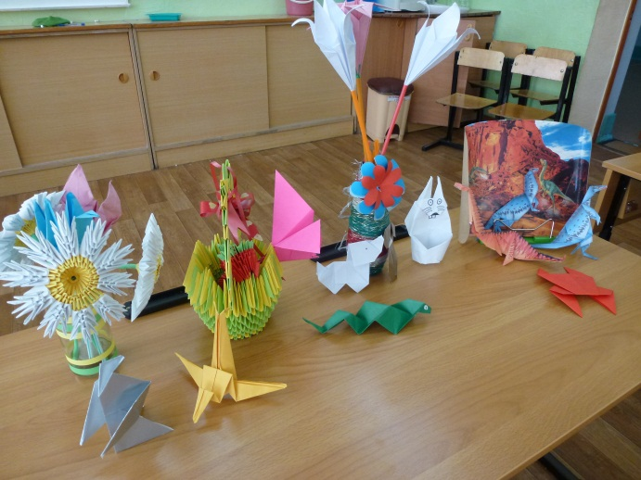
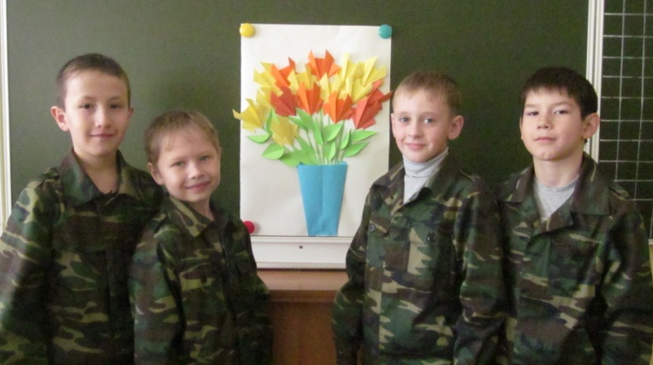

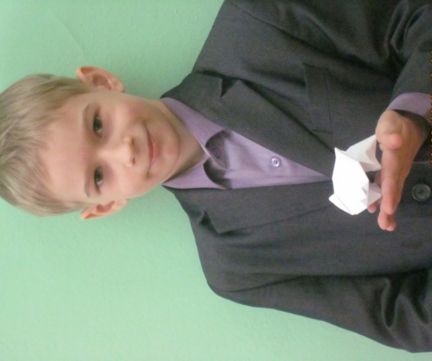
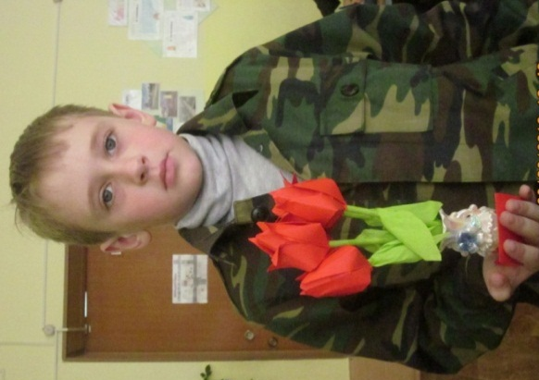
2 а- 1 место - Сидоров Юра
2 место - Бандурин Ярослав
3 место - Старицын Слава,
3 б- принял участие весь класс
3 в - Бобровский Никита, Волкова Юлия
3 г- 1 место –Цуркан Андрей
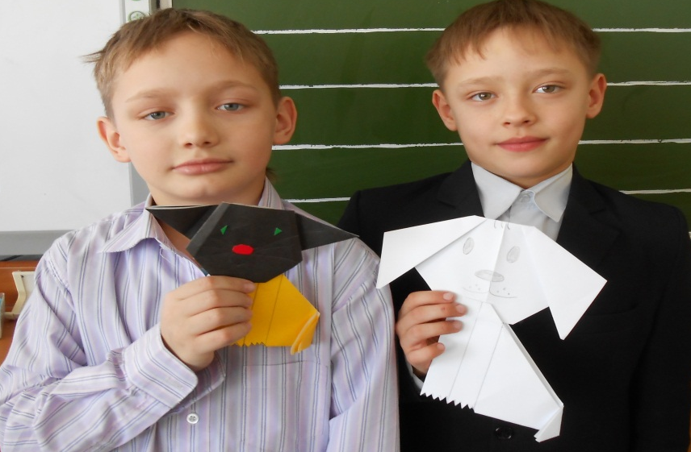
2 место – Вьюнов Дима
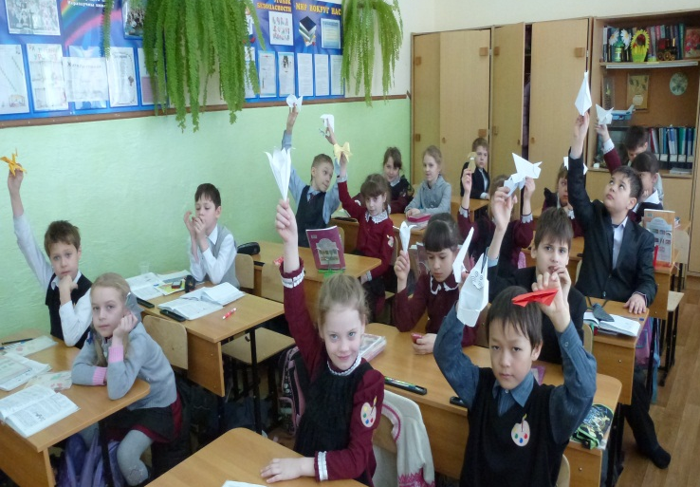

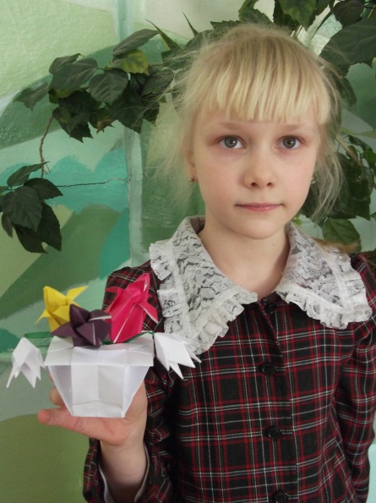
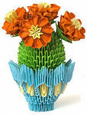
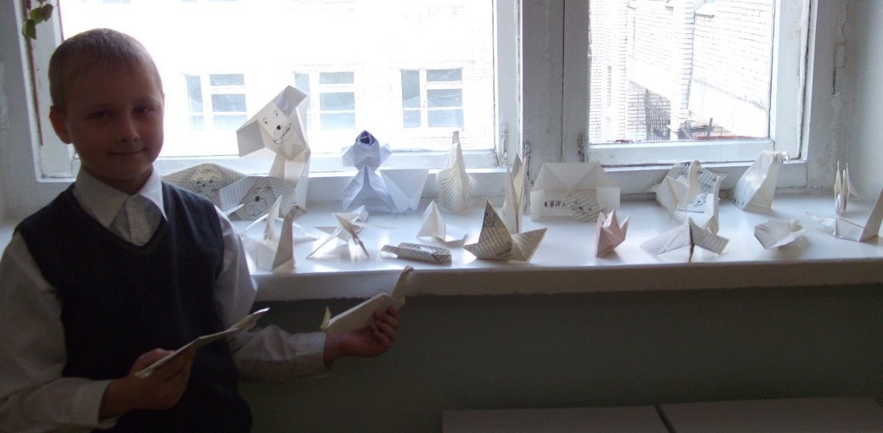
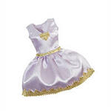
Салон красоты
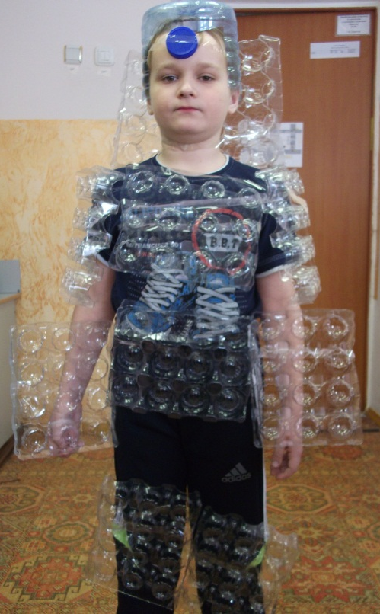
Э тот день был ещё и посвящён показу мод. Повальное увлечение модой как нельзя более ярко характеризует современный мир. Мода проникла всюду, диктуя нам, как мы должны выглядеть, что должны покупать, кого любить, к чему стремиться… Понятие моды многогранно и увлекательно. Ребятам пришлось побыть дизайнерами, модельерами и швеями. Нашему вниманию был представлен «модный» спецпоказ.
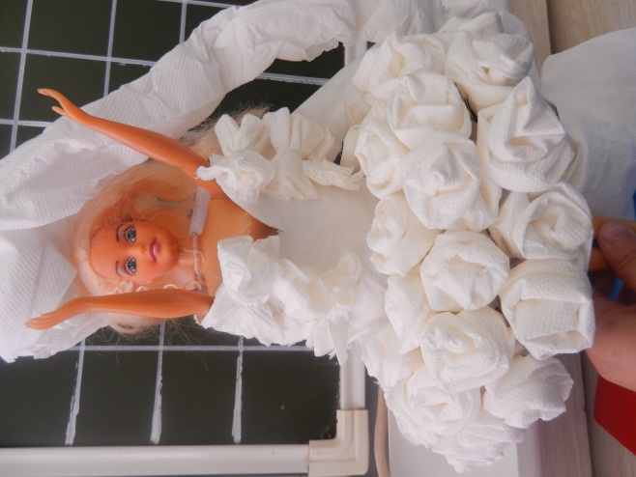
2 б- 1 место – Молоткова Соня,
Михайлова Вероника
2 место – Александрова Вероника
3 место – Ши-У-Тина Вита
2 в-1 место – Полынская Настя
2 место – Горская Настя
3 место – Белослюдцева Диана
Белослюдцева Юля
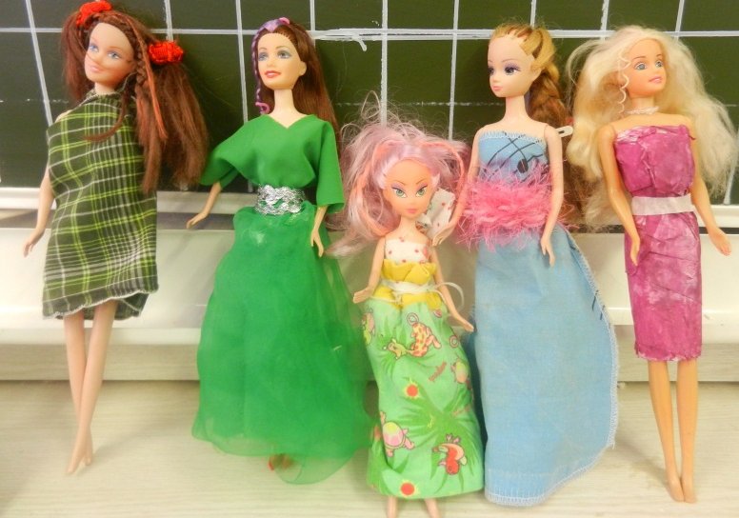
2 г- 1 место – Берчанская Маша
2 место – Хамзина Настя
3 место- Сафронова Виталина
3 б- Лепилина Катя
3 в-
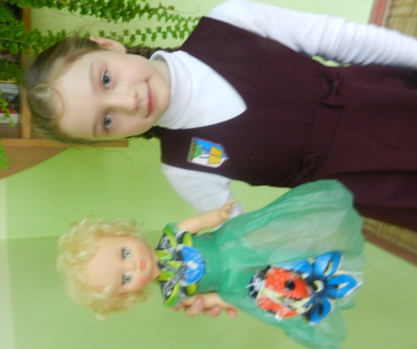
3 г- 1 место – Шусть Марина
2 место – Аршинский Саша
4 а-Полей Ангелина
Коновалова Соня
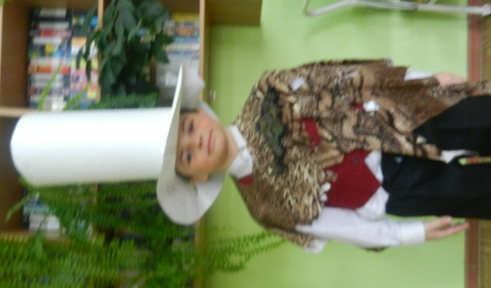
4 в- 1 место – Абрамова Оля, Хомич Света
2 место – Воронова Лиза
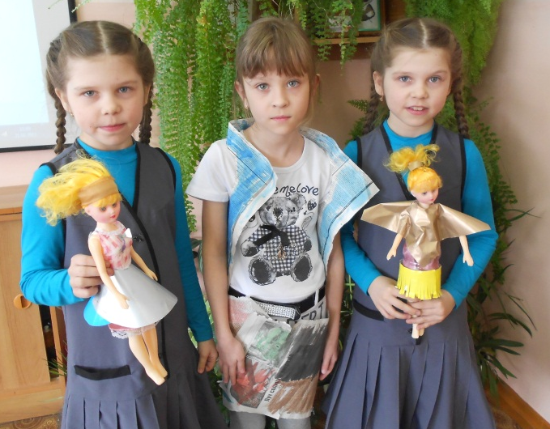
3 место – Ахуньянова Алина
4 б- 1 место – Береговой Артём
2 место – Чаусова Олеся
3 место – Дегтярёва Софья Максимов Сергей

День пятый… Конкурс «Мастер и мастерица»
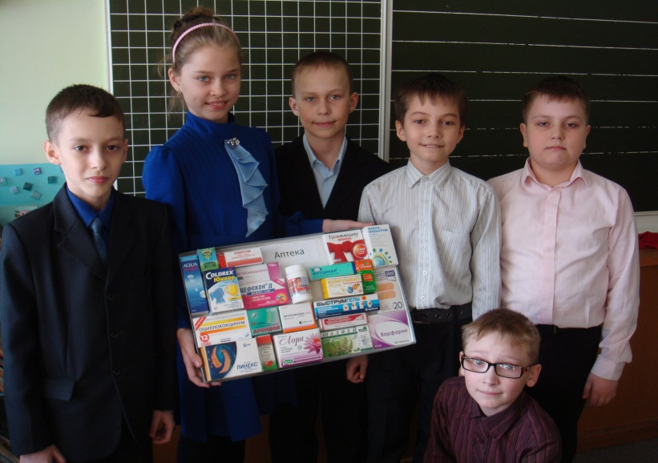
22.02.13г. Прошёл конкурс поделок под номинацией «Мастер и мастерица». Фантазия детей не ограничивалась ничем, можно было делать «Аквариум», «Магазин», «Аптека», «Зоопарк»… из любых материалов. Надо сказать, участники конкурса проявили себя очень достойно! Поделок получилось много, и таких разных, ярких и оригинальных!
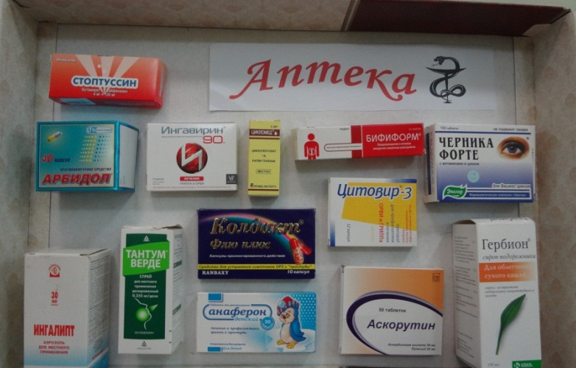

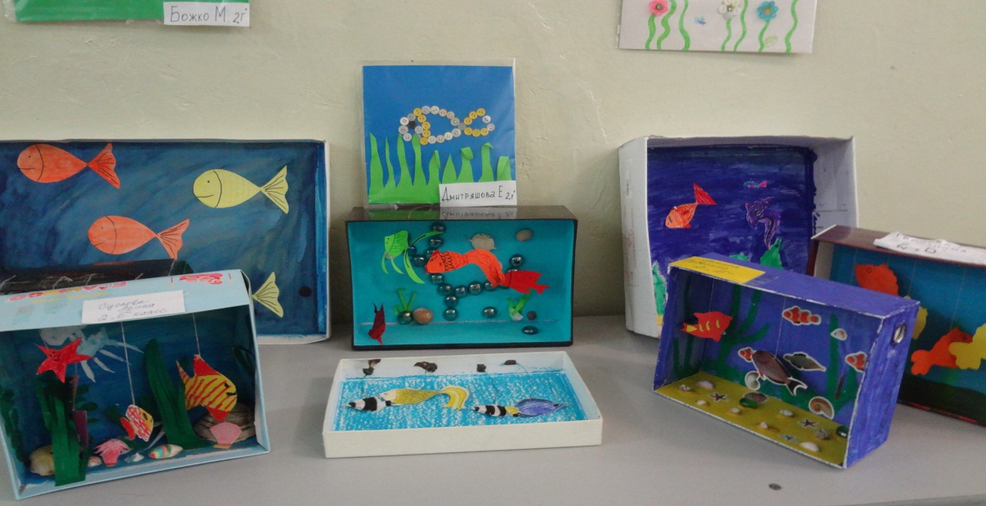
2 б- 1 место – Шаломов Илья
2 место – Молоткова Соня
3 место- Дырин Игорь
Дырин Матвей
2 в- 1 место – Ким Вика
2 место – Бобкина Бля
2 г- 1 место – Бобок Егор
2 место – Вьюнова Ульяна
3 место- Гордеева Софья
3 б- участие принял весь класс
3 г- 1 место – Горбачевская Лиза
2 место – Аршинский Дима
4 а- группа детей: Котенко Соня
Третьяков Дима, Магера Аня, Мусаева Сабина
4 б- 1 место – Юсова Саби
2 место – Еньков Лев
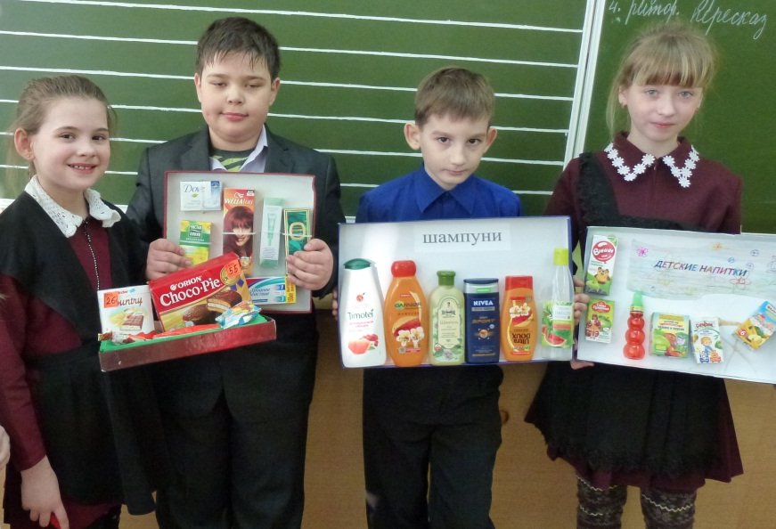
3 место- Волкова Лиза

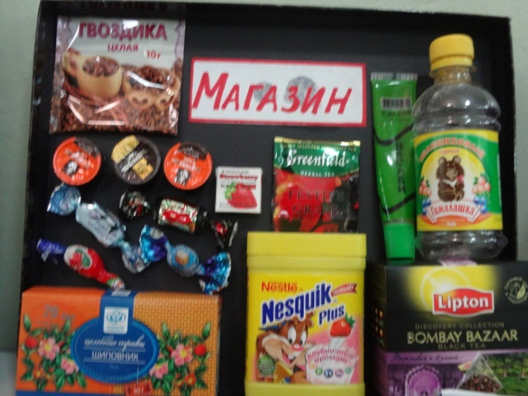

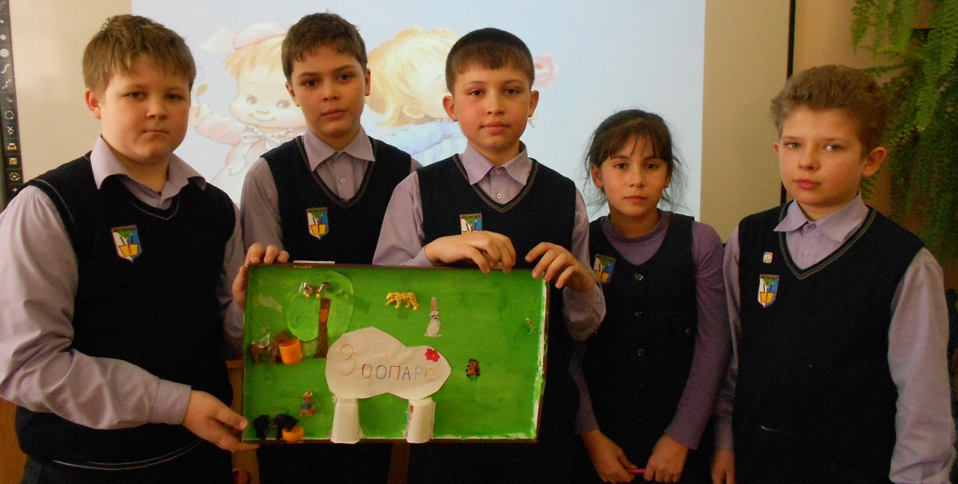

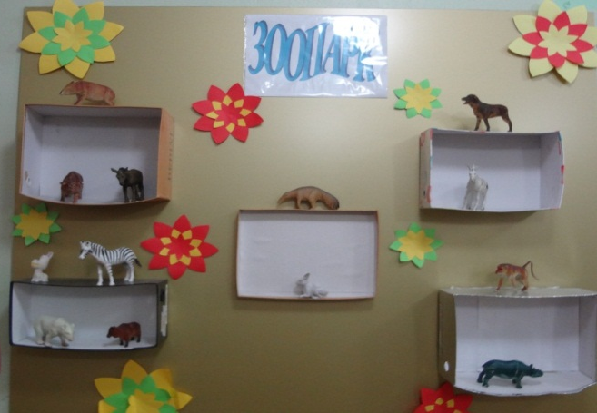
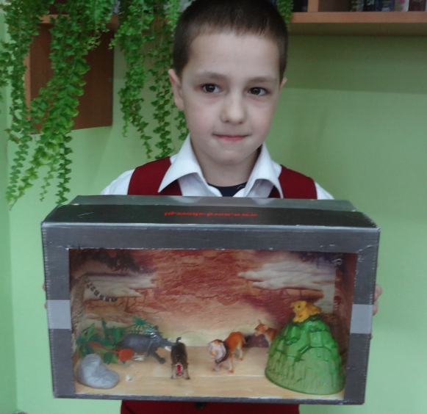
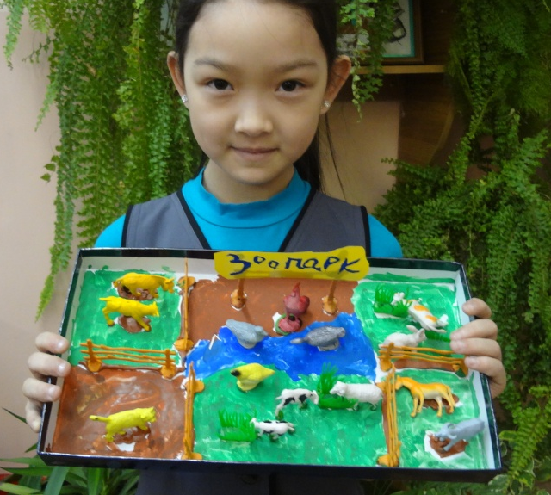

Олимпиада

В этот же день, 22.02.13 для учащихся 4-х классов прошла «Олимпиада» по технологии. Школьные олимпиады (1-ый этап) перед участием в городской олимпиаде. Кроме теоретических вопросов в олимпиадные задания были включены практические задания по конструированию и моделированию, которые позволяют выявить степень развития пространственного воображения, абстрактного мышления, объективно оценить навыки школьников.
По итогам проверки выполненных работ были получены следующие результаты: учеников, выполнивших олимпиадные задания на 100% нет. Лучшие результаты по всем заданиям показали:
Место | Фамилия, имя | Класс | Баллы
1 место | Ретнёва Настя | 4 Г | 36 б
2 место | Поднебенная Настя | 4 Г | 32 б
3 место | Коростелкина Лера | 4 А | 30 б
 | Малютина Софья | 4 Г | 28 б
 | Емец Кристина | 4 г | 23 б
 | Полей Ангелина | 4 А | 20 б
 | Михайлова Вика | 4 А | 16 б

